De layout voor de inhoudsopgave

Inhoudsopgave

VlgNr Omschrijving Blz
1 Wanneer is Jantje Beton 2

2 Update van zondag 17 februari 2019 2

3 Veelgestelde vragen. 3
3.1 Waarvoor gaan we collecteren in 2019? 3
3.2 Wie gaan er collecteren voor Jantje Beton van 4Defence. 3
3.3 Wie willen er collecteren voor Jantje Beton van 4Defence. 4
3.4 Waar vind ik de site van Jantje beton? 4
3.5 Hoe kan ik me aanmelden? 4
3.6 Hoe kan ik het risico beperken als ik collecteer? 4
3.7 Hoe kan ik helpen? 4
3.8 Welke clubs lopen in 2019 in Boxtel de collecte? 4
3.9 Wanneer is de collecte? 4
3.10 Mag ik eerder starten dan de begindatum? 4
3.11 Mag ik na de einddatum nog collecteren? 4
3.12 Kan ik uit een aantal extra plekken/tijdstipppen kiezen om te collecteren? 4
3.13 Waar moet ik op letten bij het collecteren? 4

4 Hoe wordt het geld verdeeld dat in de collectebussen komt. 5
4.1 Waar en wanneer kan ik de collectebus ophalen? 5
4.2 Waar en wanneer kan ik de collectebus inleveren? 5
4.3 Ik kan de bussen niet zelf inleveren op de betreffende dag. 5

5 Maandag 25 februari gezamelijke collecte als team. 6
5.1 Spelregels / tips ivm de veiligheid. 7

6 Een overzicht van de opbrengsten en aankopen per jaar 9

7 Het overzicht van de opbrengsten en aankopen voor 2019 10
7.1 Dank je wel! 10
7.2 Hieronder de opbrengst van Jantje Beton voor 2019 10

8 Het overzicht van de opbrengsten en aankopen voor 2018 15

9 Het overzicht van de opbrengsten en aankopen voor 2017 16

10 Het overzicht van de opbrengsten en aankopen voor 2016 17
10.1 Hieronder het overzicht per collectebus van 2016. 17
10.2 Hieronder een overzicht van de opbrengst en van de aankopen in 2016 17

11 Het overzicht van de opbrengsten en aankopen voor 2015 18
11.1 Hieronder het overzicht per collectebus van 2015. 18
11.2 Op de onderstaande tekening staat de opbrengst van 2015. 18

- Wanneer is Jantje Beton
Maandag 2 t/m zaterdag 7 maart bij 4Defence (Fight School Boxtel)

- Update van zondag 23 februari 2020
De meeste info is bijgewerkt mogelijk staat er nog wat info van vorgaande jaren, die we hebben laten staan omdat die niet veranderd is of omdat die nuttig voor u kan zijn.
Sommige oude info die dit jaar niet correct is kan in de toekomst nuttig zijn.
Deze info hebben we daarom zwart gemaakt zie dit voorbeeld zie dit voorbeeld zodat we die indien nodig in de toekomst weer kunnen gebruiken.
In 2020 neemt 4Defence (Fight School Boxtel) voor de vijfde keer deel aan de collecte van Jantje Beton.
Hieronder vindt u informatie van onze club en de site van Jantje Beton.
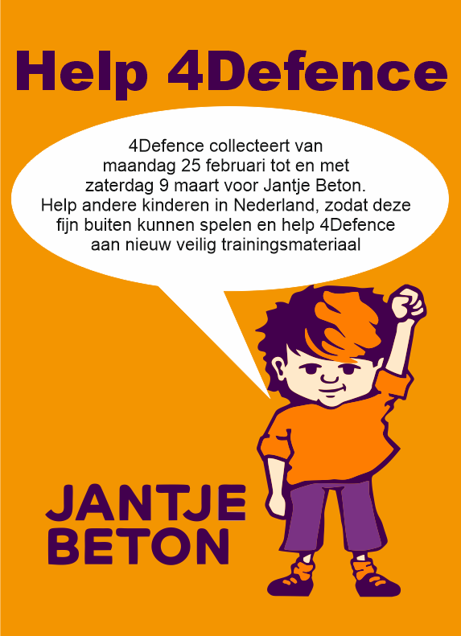
Maandag 2 t/m zaterdag 7 maart. De datum op de tekening klopt niet
Deelnemers mogen 50% van de opbrengst houden voor de jeugdactiviteiten van de club, vereniging of stichting.
De andere 50% besteedt Jantje Beton aan buitenspeelprojecten in verarmde speelbuurten.

Hierdoor hebben duizenden kinderen in heel Nederland meer buiten kunnen spelen. En dat is belangrijk voor hun gezonde ontwikkeling.
- Veelgestelde vragen.

Waarvoor gaan we collecteren in 2020?
- We collecteren voor mee buitenspeelplaatsen voor alle kinderen in Nederland en
2) We collecteren voor nieuwe trainingsmateriaal binnen onze club.

Joya Fight Fast Dura armpad leder zwart
De curved Joya Dura Fight Fast leren armpads zijn zo gevormd dat zij stoten en trappen beter opvangen. De Joya armpads verschillen van andere modellen armpads door de gedempte verhoging ter ondersteuning van de pols en onderarm. Dit zorgt voor extra draagcomfort en houdt doordreunen en gevoelige armen tegen. De armpads uit de Joya Fight Fast serie zijn van hoge kwaliteit, extreem duurzaam, van leer gemaakt en hebben een klittenbandsluiting die door een gesp gaat, waardoor je de banden extra strak aan kan trekken en deze niet kunnen verschuiven.

Specificaties
- 1 Paar Joya Fight Fast trapkussens
- Hoogste kwaliteit Premium Leer
- Perfect voor trap/stoot combinatie oefeningen
- Extra ondersteuning aan pols en onderarm
- Strakke klittenbandsluiting
- Heavy Duty materiaal voor extreme duurzaamheid
- 1 Maat
- Merk: Joya
- Model: Fight Fast Dura
- Kleur zwart

  - Wie gaan er collecteren voor Jantje Beton van 4Defence.
Dit zijn de namen die zich officieel hebben aangemeld en waarvan de ouder(s) akkoord zijn.
Naam 1
Naam 2
  - Wie willen er collecteren voor Jantje Beton van 4Defence.
Dit zijn de namen die zich officieel hebben aangemeld en waarvan de ouder(s) nog even moeten laten weten of ze het goed vinden dat hun kind gaat collecteren. U kunt dit mondeling doorgeven of door even een mailtje te sturen naar peterkerkhof@home.nl
Naam 3
Naam 4

  - Waar vind ik de site van Jantje beton?
http://www.jantjebeton.nl/
  - Hoe kan ik me aanmelden?
Je kan je op de volgende manieren aanmelden.
Stuur een mail met daarin je naam naar peter Kerkhof dat je meedoet
Klik Hier Om Een Mail Te Versturen Naar Peter Kerkhof
1 Geef je naam mondeling door aan Peter Kerkhof.
2 Whatsapp naar Peter Kerkhof dat je meedoet 06 – 2143 1192.
3 Bel naar Peter Kerkhof dat je meedoet 06 - 2143 1192.
  - Hoe kan ik het risico beperken als ik collecteer?
Loop samen met een oudere vriend / broer of meerdere kinderen van je club de collecte
Het is mogelijk om de collectebus om te ruilen als er te veel geld in zit, voor een nieuwe lege bus.
  - Hoe kan ik helpen?
Collecteren, geld tellen, maken van een wijk indeling enz.
  - Welke clubs lopen in 2020 in Boxtel de collecte?
4Defence (Fight School Boxtel), Sherpas Scouting Boxtel, Taverbo en Klein kindercentrum Boxtel. Mogelijk dat er nog een club op deze opsomming ontbreekt.
  - Wanneer is de collecte?
Maandag 2 t/m zaterdag 7 maart 2020.
  - Mag ik eerder starten dan de begindatum?
Nee dat mag niet.
  - Mag ik na de einddatum nog collecteren?
Nee dat mag niet
  - Kan ik uit een aantal extra plekken/tijdstipppen kiezen om te collecteren?
Ja dat kan, deze staan hieronder geef dit zo spoedig mogelijk door bij Peter Kerkhof, wie het eerst komt wie het eerst maalt.
1 Maandag tijdens de lessen van 19.00 tot 20.00 uur. Boksen
2 Dinsdag tijdens de lessen van 19.00 tot 20.00 uur. Kickboksen
3 Woensdag tijdens de lessen van 17.30 tot 18.30 uur. Ashihara Karate
4 Woensdag tijdens de lessen van 19.00 tot 20.30 uur. Ashihara Karate
5 Donderdag tijdens de lessen van 19.00 tot 20.30 uur. Boksen
  - Waar moet ik op letten bij het collecteren?
Een volwassen collectant moet herkenbaar zijn als collectant doordat je een ID draagt van Jantje Beton!
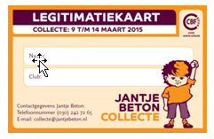

- Hoe wordt het geld verdeeld dat in de collectebussen komt.
Van het geld dat in de collectebussen komt gaat
50% naar Jantje Beton voor de organisatie van buitenactiviteiten voor de jeugd.
40% naar 4Defence voor de aanschaf van trainingsmateriaal
10% naar onze jeugdige collectanten.
Kan ik aangeven welke wijken / straten / gebouwen mijn voorkeur hebben om te collecteren?
Je kan aan de coordinator doorgeven welke wijken / straten / gebouwen je voorkeur hebben. Dan proberen we daar rekening mee te houden.
Je kan deze tekst kopieeren en invullen en doormailen naar Peter Kerkhof om je voorkeur door te geven.
Let op!
Je mag alleen in de straten collecteren waar je toestemming voor hebt gekregen.
De reden hiervoor is dat het niet fijn is als er bij mensen meerdere keren achter elkaar wordt aangebeld, voor dezelfde collecte, vandaar deze regel.
  - Waar en wanneer kan ik de collectebus ophalen?
De woensdag voor de collecte.
  - Waar en wanneer kan ik de collectebus inleveren?
De woensdag na de laatste collectedag van 17.30 tot 20.30 uur in onze trainingsaccomodatie.
  - Ik kan de bussen niet zelf inleveren op de betreffende dag.
Kijk of je iemand anders de bussen kan laten inleveren. Lukt dit niet neem dan contact op met je clubcoordinator om door te geven dat je niet kan.
Wanneer krijg ik mijn wijkindeling.
Nadat je je straten hebt doorgegeven krijg je van 4Defence een wijkindeling zodat de collectanten niet in dezelfde straten collecteren.
Als club kiezen we een aantal straten voor je.
Deze straten pakken we allemaal in de buurt van de straat waarin je woont.
Wij kiezen de straten omdat het niet de bedoeling is dat er in een straat meerdere collectanten op hetzelfde adres aanbellen. In het voorgaande jaar hadden we dit als club niet geregeld.
Wil je in andere straten collecteren of in bepaalde straten niet laat dit dan weten dan passen we de lijst aan.
Mijn naam is:
Ik wil graag in de volgende straten collecteren.
....................
.....................
.....................
.....................
.....................
.....................
Ik wil graag in de volgende gebouwen collecteren.
Let op dit mag alleen na toestemming van de directie van de betreffende gebouwen.
Emmahouse
Simeonshof
.....................
.....................
.....................
.....................
Je kan ook reserveren voor de volgende plekken
Maandag boksles 19.00-20.00 uur
Dinsdag kickboksles 19.30-21.00 uur
Woensdag karate les minioren 17.45-18.45 uur
Woensdag karateles senioren 19.00-20.30 uur
Donderdag boksles 19.00-20.30 uur
Wie loopt in welke straat?

Naam 1
Eikengaard
Berkengaard
Dokter de Brouwerlaan
Hendrik Verheeslaan
Elzengaard
Naam 2
Einsteinstraat
Newtonplein
Huygenstraat
Het Klaverblad
- Maandag 2 maart gezamelijke collecte als team.
We hebben voor aanstaande maandag 2 maart 2020 het volgende georganiseerd voor onze karate kids.
We gaan met de karate groep door een aantal straten lopen voor Jantje Beton. Een leuke manier om met je karate vrienden en vriendinnen gezamelijk te collecteren onder toezicht van een of meer volwassenen.
Voordelen
U hoeft niet als ouder mee te lopen, maar dat mag uiteraard wel, vinden we alleen maar gezellig.
Er is toezicht van een of meer volwassenen.
De kinderen melden zich aan via pappa en of mamma.
Wil pappa en of mamma mee of bijv de grote broer of zus of een vriendje of vriendinnetje, dan is die uiteraard ook welkom.
Waar verzamelen we
We verzamelen bij het Kwalitaria Strik in Boxtel, dit is op de Kruisstraat 1 in Boxtel.
Peter komt mogelijk tussen 17.30 en 17.45 i.v.m. zijn werk
We verzamelen tussen
17.00 en 17.10 uur
We vertrekken om
17.15 uur
We lopen o.a. door de volgende straten:
Dit beslissen we op de dag zelf. U kunt ons altijd telefonisch bereiken tijdens het collecteren zouden er vragen zijn waar we zijn.
We stoppen om
19.30 uur bij Kwalitaria Strik. Hier eten we gezellig met zijn allen een ijsje of frietje bij Kwalitaria Strik op kosten van de club.
Kinderen ophalen
Na afloop kunt u de kinderen ophalen bij Kwalitaria Strik om 19.45 uur, u mag ook al om 19.30 uur komen.
WhatsApp
We maken een whats app groep waarvoor je je mag aanmelden zo kunnen we je makkelijk op de hoogte houden.
Wil je meedoen dan even laten weten aan peter kerkhof peterkerkhof@home.nl telefonisch of via
Whats-App 06 - 2143 1192
Begeleider(s) voor deze dag:
Peter Kerkhof. 06 – 2143 1192
Meld u ook aan als begeleider
  - Spelregels / tips ivm de veiligheid.
We lopen niet naar binnen bij een huis, dus je blijft buiten staan.
De begeleider vertelt bij welke huizen je mag aanbellen en wanneer.
Je zorgt dat je zichtbaar bent voor de begeleider(s) bij de huizen waar je aanbelt.
De bedoeling is dat je met meerdere kinderen bij elkaar blijft dus niet iemand aan het begin van de straat en het andere kind aan de andere kant van de straat.
Ouders die mee lopen nemen hun smart phone mee zodat ze meteen kunnen overleggen en een lijst met de telefoonnummers van de ouders van de deelnemende kinderen
In het donker doen we een reflecterende hesje of iets dergelijks aan.
Veelgestelde vragen.
Mag ik ook meelopen als ouder?
Ja hoor geen probleem u bent van harte welkom.
Mag mijn broertje, zusje, vriendje ook mee collecteren.
Ja dat kan, maar let op we hebben maar 8 collecte bussen, dus meld je snel aan zodat je weet dat je mee kan doen.
Hoe moet ik me aanmelden.
Bel, mail, app of sms even naar Peter Kerkhof dat je meegaat.
Peter Kerkhof 06 - 2143 1192 Telefoon, whatsapp en sms
peterkerkhof@home.nl
Ik kan de voorgestelde verzameltijd niet halen.
Bel even op de tijd dat u er kan zijn en vraag waar we zijn dan kunt u zo aansluiten.
Mijn kind moet eerder thuis zijn.
Spreek even met ons af dat u uw kind eerder komt ophalen.
Ik wil ook wel met een groep kinderen collecteren in mijn wijk / buurt kan dat?
Ja hoor laat dit tijdig weten dan maken wij een soortgelijk formulier op als hierboven en dan kunnen ouders hun kind aanmelden als ze willen.
Mijn vraag staat er niet bij.
Neem contact op met Peter Kerkhof 06 - 2143 1192 peterkerkhof@home.nl
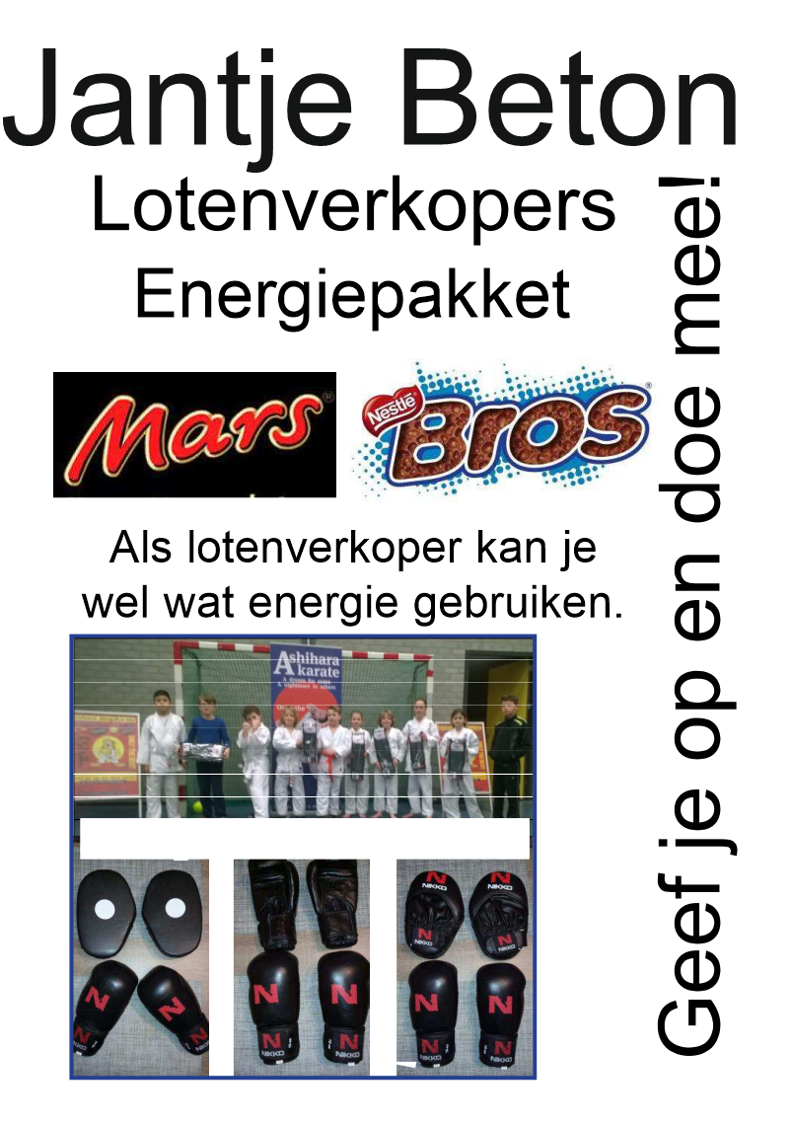

Geachte leden,
- Een overzicht van de opbrengsten en aankopen per jaar

- Het overzicht van de opbrengsten en aankopen voor 2019
  - Dank je wel!
In 2019 hebben we met 9 jeugdleden van het Ashihara Karate meegedaan aan Jantje Beton

Bij deze dank aan

Al onze collectanten en de ouders die mee hebben geholpen en mee hebben gelopen met de Jantje Beton actie.

Een bijzonder woord van dank aan Esther en Michael Beerens en Syenna.

De mensen die Jantje Beton en onze club hebben gesteund met hun bijdrage.

Jan voor het mee rijden naar de winkel, het adviseren bij de aankoop van de spullen, het brengen voor de spullen naar de sporthal.

En iedereen die we zijn vergeten.

  - Hieronder de opbrengst van Jantje Beton voor 2019
Dit bestand laat de opbrengsten per verkoper zien en wat we hebben ingekocht.
Klik op deze link of plak hem in je browser om de info te zien.
http://www.4defence.nl//DownloadsVoorIedereen/JantjeBetonFinancieelOverzicht.xlsx
Dit pdf bestand opgemaakt mbv MS Access geeft info over de artikelen die in 2019 gekocht zijn met een foto en een korte uitleg waarvoor de artikelen ondermeer te gebruiken zijn.

Klik op deze link of plak hem in je browser om de info te zien.
http://www.4defence.nl/DownloadsVoorIedereen/JantjeBetonRapport.pdf

De aankopen die we bij Decathlon hebben gedaan voor een bedrag van Euro 158.54 in 2019 dank zij de opbrengst van Jantje Beton.
Verder hebben we nog materialen gekocht bij de Action en bij Aliexpress.
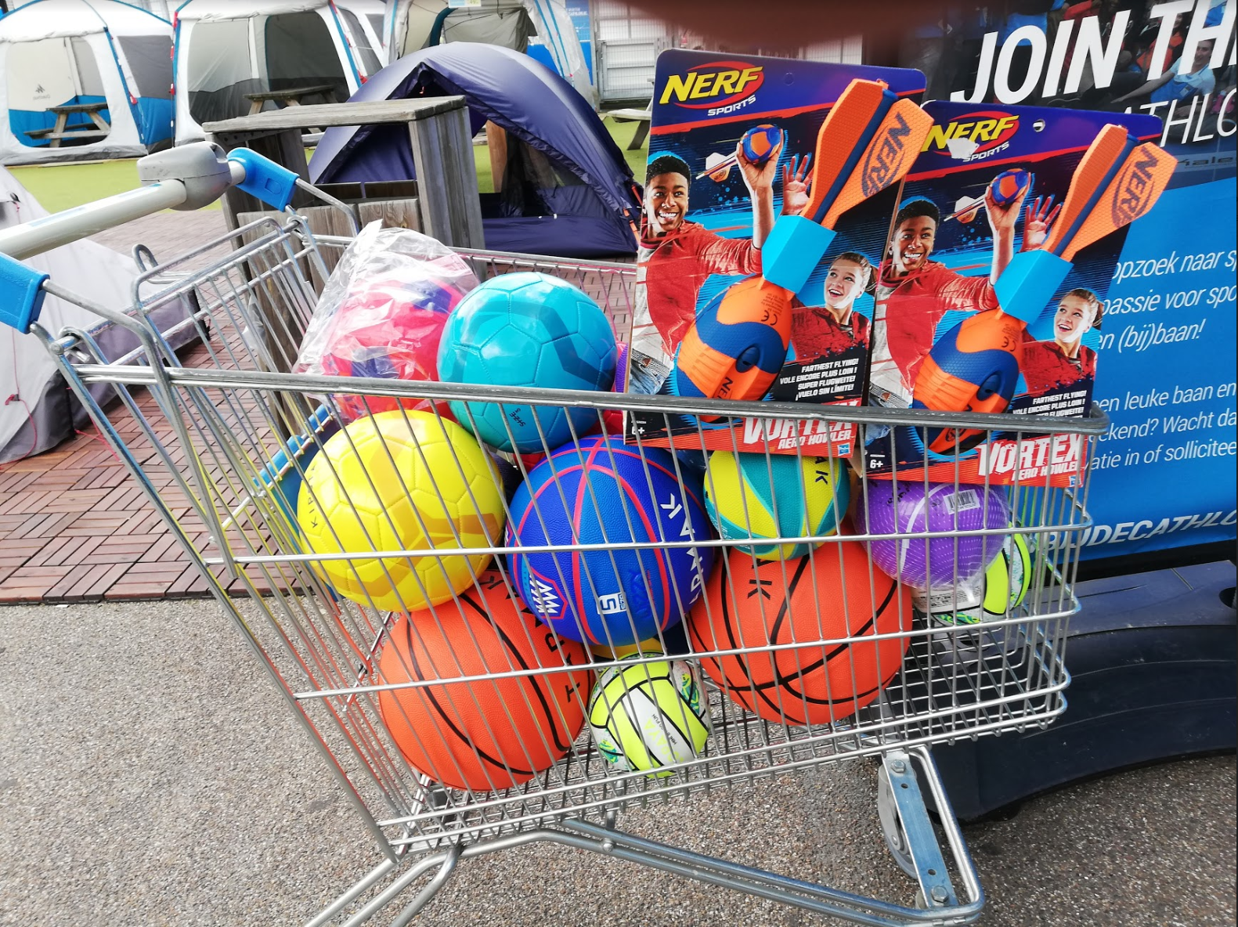

Al het nieuwe materiaal van 2019 van de Deacathlon in de ballenzak.
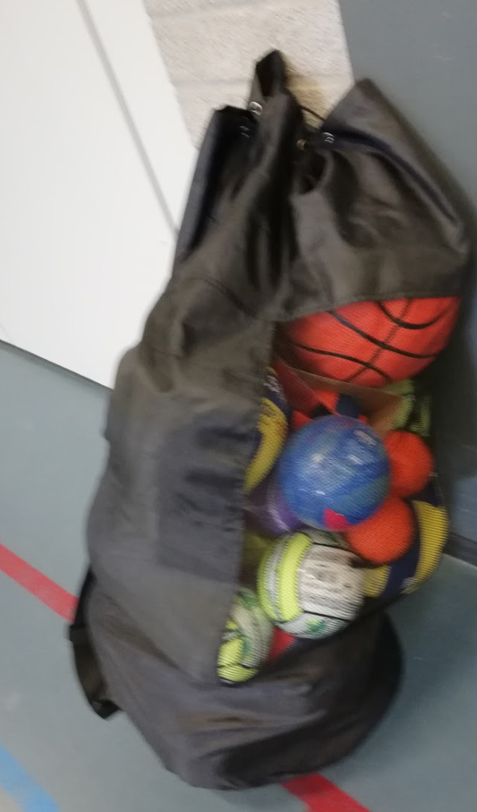
Een kort overzicht wat we in 2019 hebben aangekocht. Bekijk het pdf bestand voor de meest actuele gedetailleerde info

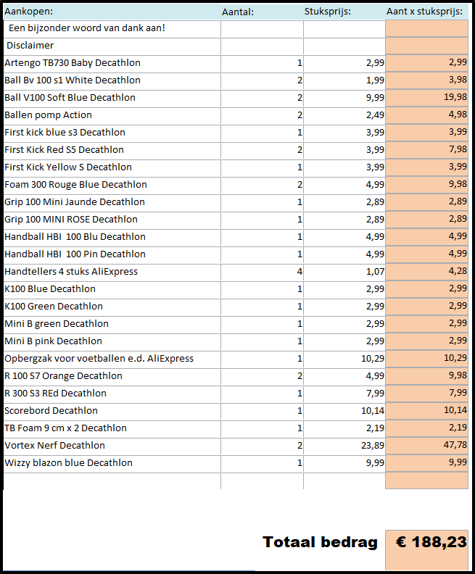

Dit is een screendump van de info uit het xls bestand
Deze info is niet up to date wat betreft de aankopen. Bekijk het excel bestand bevat de meest actuele info.
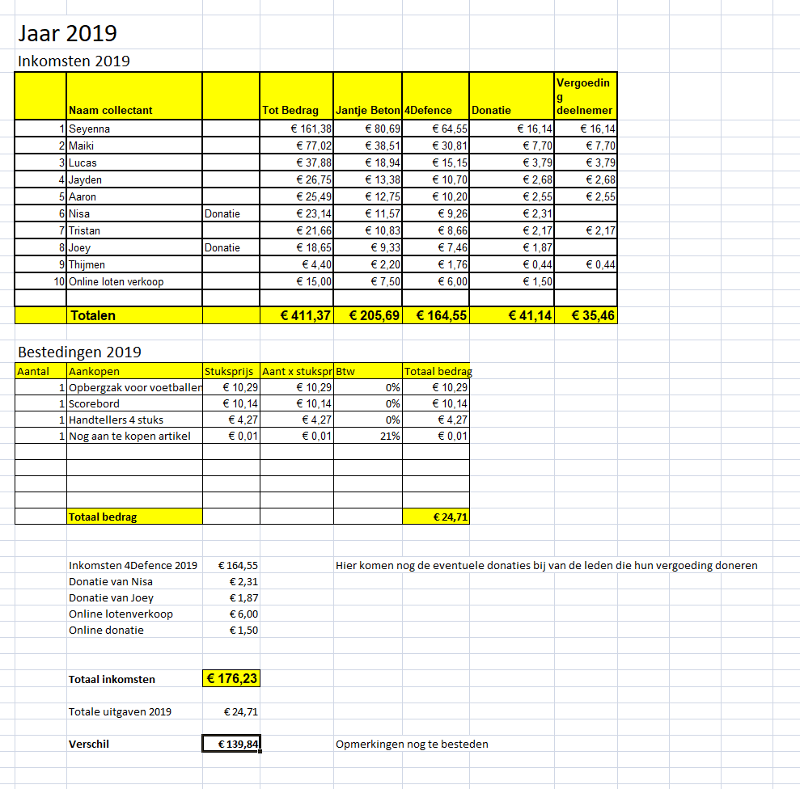

- Het overzicht van de opbrengsten en aankopen voor 2018
In 2018 hebben we niet meegedaan aan Jantje Beton

- Het overzicht van de opbrengsten en aankopen voor 2017

http://www.4defence.nl//DownloadsVoorIedereen/JantjeBetonFinancieelOverzicht.xlsx

Dit is een screendump van de info uit het xls bestand
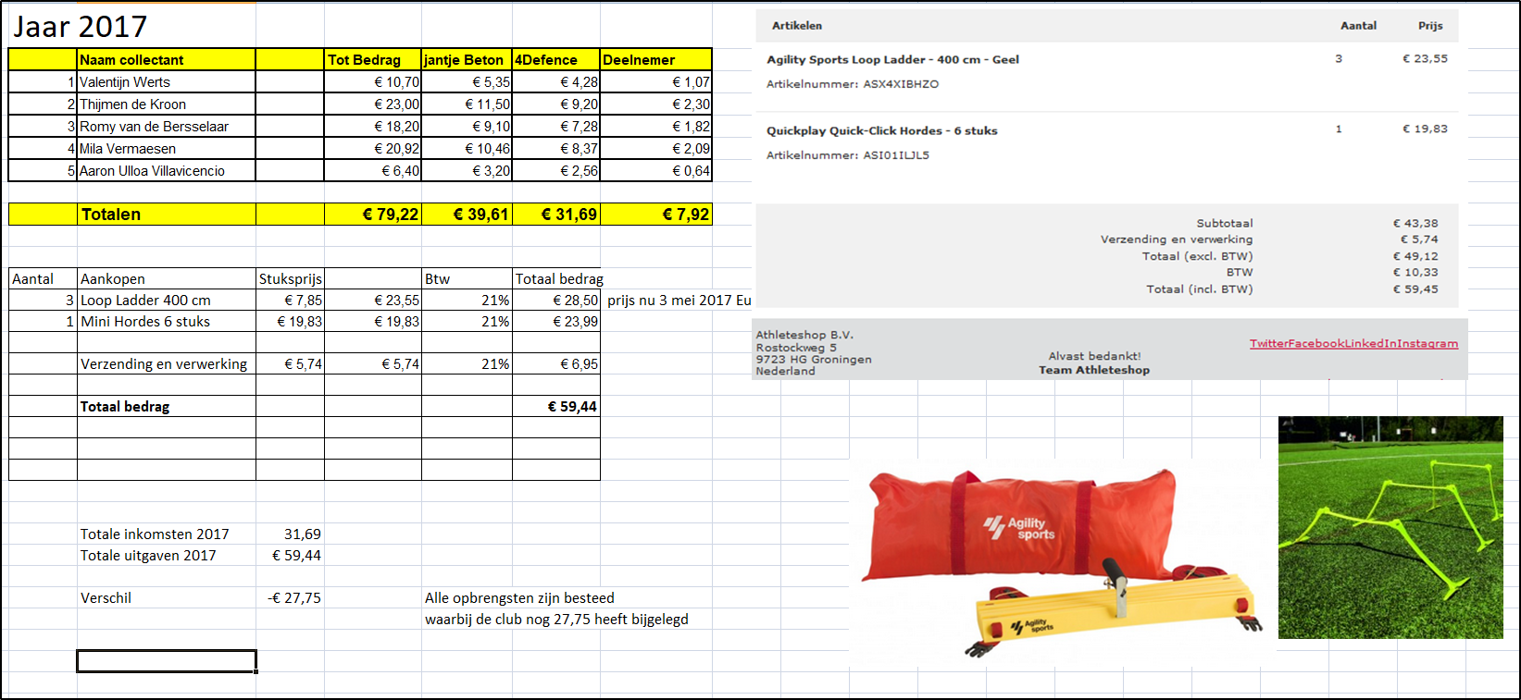

- Het overzicht van de opbrengsten en aankopen voor 2016
  - Hieronder het overzicht per collectebus van 2016.
Dit bedrag is geteld op 31-3-2016 door de coordinator van Jantje Beton in het bijzijn van Peter Kerkhof.
 | Naam collectant |  | Tot Bedrag | jantje Beton | 4Defence | Deelnemer
21 | Arwen Hooymans |  | 43,78 | 21,89 | 17,51 | 4,38
22 | Britt van Schijndel |  | 12,75 | 6,38 | 5,10 | 1,28
23 | Ida van Bergh |  | 37,03 | 18,52 | 14,81 | 3,70
24 | Lars Soetering |  | 25,61 | 12,81 | 10,24 | 2,56
25 | Bus Sporthal nr 1 |  | 10,00 | 5,00 | 5,00
26 | Bus Sporthal nr 2 |  | 40,00 | 20,00 | 20,00
27 | Olivier Hoppenbrouwers |  | 16,71 | 8,36 | 6,68 | 1,67
28 | Romy van Besselaar |  | 27,94 | 13,97 | 11,18 | 2,79
29 | Sem van Schijndel |  | 24,19 | 12,10 | 9,68 | 2,42
30 | Sid van Eindhoven |  | 49,43 | 24,72 | 19,77 | 4,94
31 | Valentijn Werts |  | 38,38 | 19,19 | 15,35 | 3,84
32 | Tygo vd Heijden |  | 17,57 | 8,79 | 7,03 | 1,76
 | Totaal bedrag |  | 343,39 | 171,70 | 142,36 | 29,34

Het bedrag van 142,26 is wat we te besteden hebben als vereniging voor trainingsmateriaal in 2016.
  - Hieronder een overzicht van de opbrengst en van de aankopen in 2016

http://www.4defence.nl//DownloadsVoorIedereen/JantjeBetonFinancieelOverzicht.xlsx

Dit is een screendump van de info uit het xls bestand
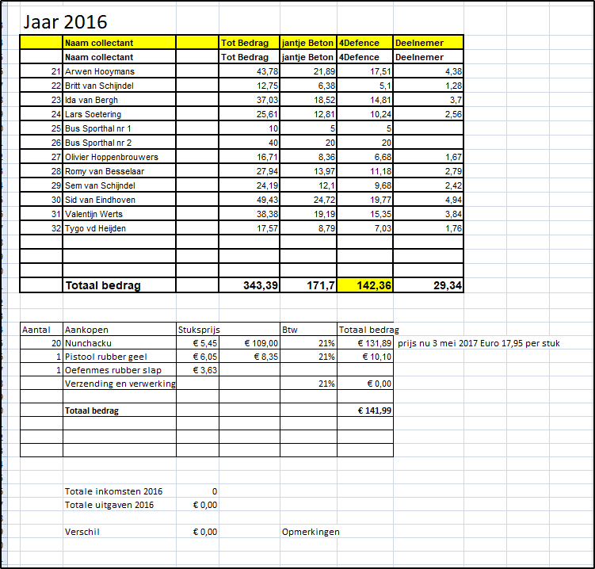
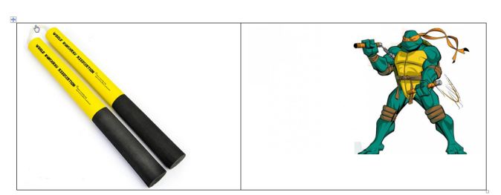

- Het overzicht van de opbrengsten en aankopen voor 2015
  - Hieronder het overzicht per collectebus van 2015.

Dit bedrag is geteld op 9-4-2015 door de coordinator van Jantje Beton in het bijzijn van Peter Kerkhof.
JantjeBetonBerekeningOpbrengst2015.xlsx
Collectebus | Bedrag
501 | € 30,86
502 | € 42,06
503 | € 20,75
504 | € 50,40
We hadden 8 collecte bussen en 7 verkopers, daarom hebben we deze bus niet gebruikt 505 | € 0,00
506 | € 27,95
507 | € 46,19
508 | € 25,03
 | ---------------
Totaal opbrengst | € 243,24 |  | € 243,24
50% van het totaal bedrag is voor meer speelplekken in Nederland voor alle kinderen van Nederland. | € 121,62 |  | € 121,62 |  | 50%
Vergoeding voor de verkopers van 4Defence 10% van het totaal. Let op verkoper 501 heeft zijn vergoeding Euro 3,09 gedoneerd aan 4Defence | € 24,32 | -€ 3,09 | € 21,24 |  | 10%
Te besteden bedrag voor 4Defence zelf voor jeugdactiviteiten en spelmateriaal jeugd 40% van het totaal. Let op verkoper 501 heeft zijn vergoeding Euro 3,09 gedoneerd aan 4Defence | € 97,30 | € 3,09 | € 100,38 |  | 40%

  - Op de onderstaande tekening staat de opbrengst van 2015.

